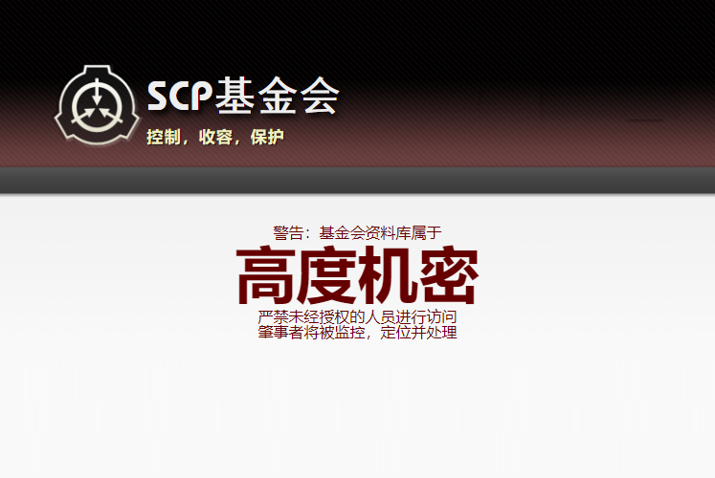

啊对不起走错片场了

[给学弟学妹的一封信](https://sciencmine.github.io/assets/files/给学弟学妹的一封信.docx" \o "在网上重新下载本文档)

好~~鸭~~！

给你们介绍一下这台电脑：

*Tip：单击=左键，长按=右键，触摸有效的话触摸板左下的红灯会变蓝*

1. 重启之后C盘会重置，而C盘被通过改注册表的方式（从资源管理器）被隐藏了，而这个注册表改动重启生效，so正常手段的访问不了C盘，但是C盘里的东西还是可以运行的，如cmd；
2. 我将C盘挂载在了D盘里一个叫C的NTFS文件夹里，可以间接访问，这玩意儿长得像个快捷方式，然而并不是；
3. D盘里有一些可能会用到的视频软件（都是有自己的封装格式的），其中：腾讯视频是qlv，爱奇艺是qsv，优酷是kux，根目录里有快捷方式；
4. 教师文件夹：

①本文档存储的位置；

②Audio和Video文件夹 分别存了一些音频和视频；

③课件 文件夹 空哒；

④随机点名助手，有一个程序和一个文档，程序可以从文档中随机抽一行显示，一般抽学号；

⑤刷新 可以重启资源管理器（两个效果一样）；

⑥关机、重启 一键关机、重启；

⑦desktop.png 一张图，作壁纸后再隐藏桌面图标有奇效；

⑧C化学.7z 王老师的化学课件，不过要用Bandizip（见后文）才能解压；

1. D盘根目录：

①关机、重启 用于定时关机、重启；

②蓝屏的钙好喝的钙 开了会蓝屏；

③上一届9班的东西.7z 如文件名，同样要Bandizip解压；

④另一个教师文件夹 和C的制作方式类似，其实就是教师文件夹；

⑤刷新 见上；

⑥诅咒 会播一段奇~怪~的声音（里面的字被我改成了一些奇怪的东西），其中有一个是直接播放的；

1. Program Files文件夹：

①QQLive、IQIYI、Youku 上文提到的三个播放器；

②Bandizip 地表最强压缩软件，效果不比7z差，美观，免费；

③Internet Download Manager 宇宙第一下载器（可以下b站的视频），本来15天试用，然而因为C盘重置所以是无限期的；

④Java 一些东西需要的运行库；

⑤proxyee-down 一个可以下载度盘和b站视频的软件（需要Java）；

⑥MarukoToolbox 小丸工具箱，用于视频、音频的压制、转换；

⑦MathType 打公式的，不常用；

⑧Notepad++ 一款十分好用的文本编辑器；

⑨Opera 一个浏览器，Chrome的亲戚，会自动更新，但因C盘重置不能自动删旧版，删除方法：该目录下有由数字和点为名的文件夹，把除了数字最大的那个文件夹删了；

⑩PEiD 一个用来查看可执行文件的信息的软件；

⑪upxw 著名压缩软件upx，用于压缩可执行文件；

⑫WPS Office 国内文档编辑软件；

⑬狸窝全能视频转换器 一个格式转换器；

⑭图吧工具箱2019 用来检测电脑的；

⑮Tool 一些单文件小工具，如下：

⑴icon 一些Windows的图标；

⑵uuidGen 用于生成UUID，jar里是代码，bat用于启动，结果输出到txt（需要Java）；

⑶7zes 对7z的解压模块进行的打包，是一个**命令行**工具，上文提到的用Bandizip的解压操作均可用此代替，用法：

Ⅰ.7zes <file> [outputPath]；

Ⅱ.拖动文件到它上面，此时不支持指定输出目录；

⑷Bat……Converter 可以把Batch脚本编译为exe；

⑸color 闪瞎眼，两个的效果有所不同；

⑹curl 极其强大的传输工具，详情自行百度；

⑺md5计算器 可以对文件进行摘要；

⑻link.reg 去除快捷方式的“ - 快捷方式”后缀（需要重启资源管理器）；

⑼OnlineDiskBrowser 可以访问部分404网站；

⑽PictureToIco 可以把png转换成ico；

⑾psiphon 一个免费v p n，不过速度时慢时快，会自动更新（但不知道多久检查一次），自动更新后会把旧版命名为psiphon.exe.orig，这个可以删掉（连不上就下最新版）；

⑿random 随机数生成器，范围是11-3276732767，输出到同目录下的random.txt；

⒀ResHacker 3.5 可以提取和替换exe图标等（会自动备份），不过有一些软件会进行校验，换了图标会报错；

⒁showHidden和hideHidden 一键显示/隐藏设置为“隐藏”的文件（并重启资源管理器）；

⒂Snap 截图工具；

⒃Symbol 特殊符号输入工具；

7.键盘可以通过右键任务栏-工具栏-Tablet PC 输入面版 调出（桌面上的小键盘osk不太好用）。

*大概就是这些了*

那么最后祝你们在初三这一年奋勇拼搏，争创佳绩~~吧~~ ~~（口吐芬芳）~~ ！

*P.S.这个可以留给下一届继续用*

pdf版在[这里](https://sciencmine.github.io/assets/files/给学弟学妹的一封信.pdf)

最后唠叨几句：

Doc的排版真的是反人类啊，然而这个电脑上没有下什么可以渲染MarkDown的软件

[](http://simpleicons.org/icons/markdown.svg)最后再说一句：大法好！

**2019届 18班网管 留**

**2019年6月22日**